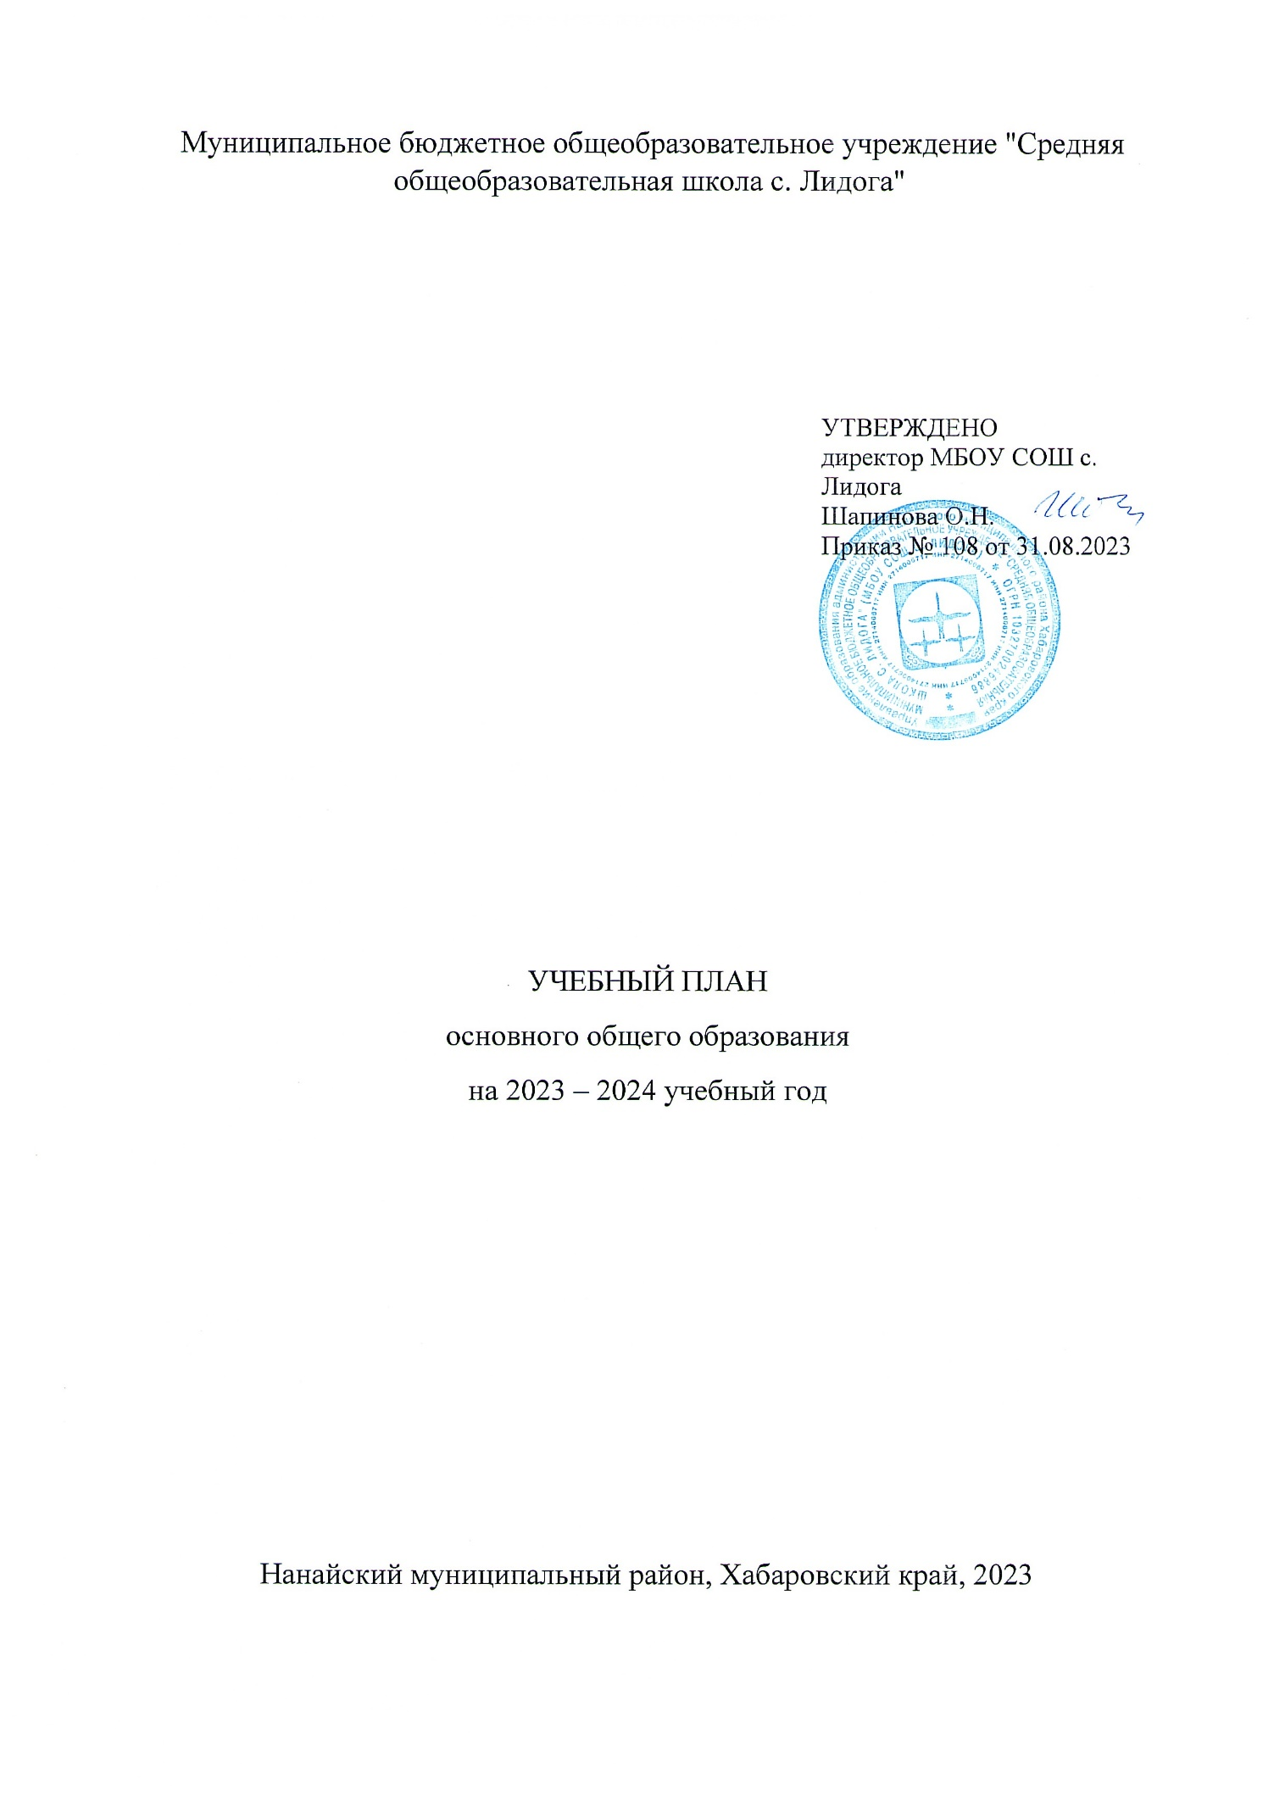
ПОЯСНИТЕЛЬНАЯ ЗАПИСКА

Учебный план основного общего образования Муниципального бюджетного общеобразовательного учреждения "Средняя общеобразовательная школа с. Лидога" (далее - учебный план) для 5-9 классов, реализующий основную образовательную программу основного общего образования, соответствующую ФГОС ООО (приказ Министерства просвещения Российской Федерации от 31.05.2021 № 287 «Об утверждении федерального государственного образовательного стандарта основного общего образования»), фиксирует общий объём нагрузки, максимальный объём аудиторной нагрузки обучающихся, состав и структуру предметных областей, распределяет учебное время, отводимое на их освоение по классам и учебным предметам.
Учебный план является частью образовательной программы Муниципального бюджетного общеобразовательного учреждения "Средняя общеобразовательная школа с. Лидога", разработанной в соответствии с ФГОС основного общего образования, с учетом Федеральной образовательной программой основного общего образования, и обеспечивает выполнение санитарно-эпидемиологических требований СП 2.4.3648-20 и гигиенических нормативов и требований СанПиН 1.2.3685-21.
Учебный год в Муниципальном бюджетном общеобразовательном учреждении "Средняя общеобразовательная школа с. Лидога" начинается 01.09.2023 и заканчивается 25.05.2024.
Продолжительность учебного года в 5-9 классах составляет 34 учебные недели.
Учебные занятия для учащихся 5-9 классов проводятся по 5-ти дневной учебной неделе.
Максимальный объем аудиторной нагрузки обучающихся в неделю составляет в 5 классе – 29 часов, в 6 классе – 30 часов, в 7 классе – 32 часа, в 8-9 классах – 33 часа. .
Учебный план состоит из двух частей — обязательной части и части, формируемой участниками образовательных отношений. Обязательная часть учебного плана определяет состав учебных предметов обязательных предметных областей.
Часть учебного плана, формируемая участниками образовательных отношений, обеспечивает реализацию индивидуальных потребностей обучающихся. Время, отводимое на данную часть учебного плана внутри максимально допустимой недельной нагрузки обучающихся, использовано: на проведение учебных занятий, обеспечивающих различные интересы обучающихся.
При реализации модуля «Введение в Новейшую историю России»
в курсе «История России» количество часов на изучение учебного предмета «История» История России в 9 классе увеличено на 17 учебных часов за счёт части, формируемой участниками образовательных отношений.
В Муниципальном бюджетном общеобразовательном учреждении "Средняя общеобразовательная школа с. Лидога" языком обучения является русский язык.
При изучении предметов технология 5, 9 классы осуществляется деление учащихся на подгруппы.
Промежуточная аттестация – процедура, проводимая с целью оценки качества освоения обучающимися части содержания (четвертное оценивание) или всего объема учебной дисциплины за учебный год (годовое оценивание).
Промежуточная/годовая аттестация обучающихся за четверть осуществляется в соответствии с календарным учебным графиком.
Все предметы обязательной части и части, формируемой участниками образовательных отношений, учебного плана оцениваются по четвертям.
Промежуточная аттестация проходит на последней учебной неделе четверти. Формы и порядок проведения промежуточной аттестации определяются «Положением о формах, периодичности и порядке
текущего контроля успеваемости и промежуточной аттестации обучающихся Муниципальное бюджетное общеобразовательное учреждение "Средняя общеобразовательная школа с. Лидога".
Освоение основной образовательной программ основного общего образования завершается итоговой аттестацией.
Нормативный срок освоения основной образовательной программы основного общего образования составляет 5 лет.

УЧЕБНЫЙ ПЛАН
Предметная область | Учебный предмет | Количество часов в неделю
 |  | 6 | 7 | 8 | 9 | 5
Обязательная часть
Русский язык и литература | Русский язык | 6 | 4 | 3 | 3 | 5
 | Литература | 3 | 2 | 2 | 3 | 3
Иностранные языки | Иностранный язык | 3 | 3 | 3 | 3 | 3
Математика и информатика | Математика | 5 | 0 | 0 | 0 | 5
 | Алгебра | 0 | 3 | 3 | 3 | 0
 | Геометрия | 0 | 2 | 2 | 2 | 0
 | Вероятность и статистика | 0 | 1 | 1 | 1 | 0
 | Информатика | 0 | 1 | 1 | 1 | 0
Общественно-научные предметы | История | 2 | 2 | 2 | 2 | 2
 | Обществознание | 1 | 1 | 1 | 1 | 0
 | География | 1 | 2 | 2 | 2 | 1
Естественно-научные предметы | Физика | 0 | 2 | 2 | 3 | 0
 | Химия | 0 | 0 | 2 | 2 | 0
 | Биология | 1 | 1 | 2 | 2 | 1
Искусство | Изобразительное искусство | 1 | 1 | 0 | 0 | 1
 | Музыка | 1 | 1 | 1 | 0 | 1
Технология | Технология | 2 | 2 | 1 | 1 | 2
Физическая культура и основы безопасности жизнедеятельности | Физическая культура | 2 | 2 | 2 | 2 | 2
 | Основы безопасности жизнедеятельности | 0 | 0 | 1 | 1 | 0
Основы духовно-нравственной культуры народов России | Основы духовно-нравственной культуры народов России | 1 | 0 | 0 | 0 | 1
Итого |  | 29 | 30 | 31 | 32 | 27
Часть, формируемая участниками образовательных отношений
Наименование учебного курса
Экология |  | 1 | 1 | 0 | 0 | 1
Технология |  | 0 | 0 | 1 | 0.5 | 0
История |  |  |  |  | 0.5
Итого |  | 1 | 1 | 1 | 0.5 | 1
ИТОГО недельная нагрузка |  | 30 | 31 | 32 | 33 | 28
Количество учебных недель |  | 34 | 34 | 34 | 34 | 34
Всего часов в год |  | 1020 | 1054 | 1088 | 1122 | 952

План внеурочной деятельности (недельный)
Муниципальное бюджетное общеобразовательное учреждение "Средняя общеобразовательная школа с. Лидога"
Учебные курсы | Количество часов в неделю
 | 6 | 7 | 8 | 9 | 5
Пионербол (подвижная деятельность) | 0.25 | 0.5 | 0 | 0 | 0
Волейбол (подвижная деятельность) | 0 | 0 | 0 | 0 | 0.25
Практическая география (курс) | 0 | 0 | 0 | 1 | 0
Практическое обществознание (курс) | 0 | 0 | 0 | 1 | 0
Мой друг - Нанайский язык (курс) | 1 | 0 | 0 | 0 | 1
Тайна слова(факультатив) | 0 | 0 | 1 | 1 | 0
Функциональная грамотность (курс) | 0 | 0.5 | 1 | 0.5 | 0
Финансовая грамотность (курс) | 0.5 | 0 | 0 | 0 | 0
Избранные вопросы математики (факультатив) | 0 | 0 | 0 | 1 | 0
Разговорный английский | 0 | 1 | 0 | 0 | 0
Эрмитаж (практики) | 0 | 0 | 0.25 | 0 | 0
За страницами учебника информатики | 0 | 0 | 0 | 1 | 0
Разговоры о важном | 1 | 1 | 1 | 1 | 1
Юные корреспонденты | 0.5 | 0.5 | 0 | 0 | 0.5
Курс юного переговорщика | 0 | 1 | 0 | 0 | 0
Первый раз в 5й класс | 0 | 0 | 0 | 0 | 0.5
Юридическая консультация | 0 | 0 | 0 | 0 | 1
Профориентационный минимум | 1 | 1 | 1 | 1 | 0
Основы самозанятости | 0 | 0 | 1 | 0 | 0
Исследование условий содержания аквариумных рыбок (проект) | 1 | 0 | 0 | 0 | 0
ИТОГО недельная нагрузка | 5.25 | 5.5 | 5.25 | 7.5 | 4.25

